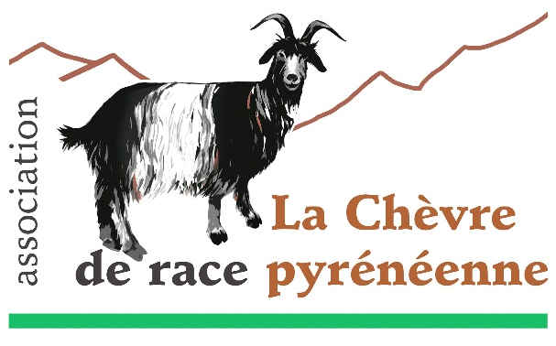

Compte rendu de réunion
Commission Variabilité Génétique
18 Juillet 2022 (réunion téléphonique – 19h)

Présents : Coralie Danchin Burge (Institut de l’Elevage), Christophe Kuster, Marie Mélanie Lay, Estelle Le Quinio, Philippe Martial ; Fanny Thuault
Excusés : Abdulmalik Kaba ; Julien Boucher

Petit tour de table sur le thème de la canicule et de l’adaptation des horaires des bêtes avec la chaleur (décalage des sorties)

Présentation de Coralie Danchin (données génomiques issus des génotypages sur un échantillon de la population de chèvres des Pyrénées) cf diapos 2022_C_Danchin_HistoirePYR.pdf
Génotypages : 79 animaux ont été prélevés depuis 2000 et stockés (dont un certain nombre proviennent du Conservatoire des races d’Aquitaine)
En caprin, un effort a été fait pour avoir un outil de génotypage fiable. Toutes les races métropolitaines ont été génotypées ce qui permet d’avoir un sorte de référentiel pour ancrer les données (il y a aussi des races espagnoles et italiennes)
Le génotypage permet de faire plusieurs analyses :
- Hétérozygotie (c’est l’inverse de la consanguinité, et ça n’a pas forcément de lien avec la taille de la population, c’est intéressant car cela permet une adaptation éventuelle de la population) : la situation est intermédiaire pour la pyrénéenne par rapport à d’autres races
- Consanguinité totale de chaque individu sur tout le génome : difficile d’agir dessus bien qu’il soit possible d’éliminer des allèles non souhaités (par sélection naturelle notamment)
- Consanguinité proche : possibilité de jouer dessus en faisant des accouplements qui limitent l’apparentement des animaux (elle est plus dangereuse que la consanguinité totale car elle peut faire apparaitre des tares). Elle doit être gérée pour l’éviter
- Analyses en composantes principales : répartition des animaux sur des axes significatifs (projection sur un plan correspondant à 2 axes) – les points les plus proches sont apparentés >> cela a permis par exemple de démontrer que les races locales sont bien différenciées génétiquement les unes des autres (paquets distincts sur un graphe à 2 dimensions)
- Arbre phylogénétique : représentation de la différenciation des races au cours de leur histoire génétique (forme de râteau typique d’une différenciation relativement récente et simultanée)
NB : Parfois le génotypage met en évidence des grosses différences intra races

Présentation de Fanny (données généalogiques issues des visites d’inventaires et des déclarations de mises à jour réalisées par les éleveurs) cf diapos infos_variabilité_2022.pdf
Informations disponibles dans la base de données pyrénéenne et présentation des indicateurs de bilan génétique : la connaissance des généalogie et la consanguinité augmentent légèrement ce qui est normal. Une attention particulière est portées aux ancêtres majeurs
Originalité génétique : description de la méthode de calcul
Il faut bien comprendre que l’indicateur est évolutif (s’il est plébiscité, un reproducteur très original peut diffuser dans la population en quelques années et devenir beaucoup moins original) et qu’il est calculé pour des animaux dont on connait suffisamment la généalogie. Cependant, mieux la généalogie est connue, plus cet indicateur est fiable : ces deux critères sont intéressants

De ces éléments, il est proposé
- De mieux analyser les animaux qui ont des notes élevées : vérifier la qualité de la généalogie ou essayer de croiser des infos qualitatives (origines connues) >> utiliser notamment le nom du naisseur ou l’origine des haras de boucs
- De repérer les boucs qui font des longues carrière / qui saillissent de gros troupeaux (susceptibles de diffuser beaucoup et d’être moins originaux)
- De raisonner en familles (groupes) éventuellement sur les animaux très originaux
- D’essayer de situer chaque troupeau par rapport au critère de l’originalité (représentation graphique facile à lire ?)
- De sensibiliser les éleveurs à utiliser des boucs originaux même s’ils ont quelques défauts
- De s’appuyer sur le BlablaBouc (pouvoir retrouver les fondateurs, les animaux morts….)
Infos/messages à faire passer dans l’article prévu :
- Important d’indiquer pourquoi on fait tout ça (grâce aux infos accumulées qu’on peut maintenant valoriser) >> cela permet plus d’efficience dans la gestion de la race
- Aborder les deux approches (génomique et généalogique)
- Originalité : expliquer le concept et mettre le graphique avec les ancêtres majeurs
- Important de diffuser des messages simples pour favoriser la variabilité génétique
- Standardisation : il ne faut pas penser que la standardisation est nécessaire au sein d’une race (au niveau génétique ça n’a pas de sens puisque l’homogénéité de standard n’est pas forcément liée à la variabilité génétique)

Suites à donner : Rendez vous dans une quinzaine de jours pour rediscuter de ces éléments sur la base d’une proposition d’article rédigée par Fanny

